**Цель работы:** приобретение практических навыков работы с алгебраическим выражениями для функций издержек, а также расчёта разных видов издержек организаций расчётным и графическим путём.

**Вариант 8.**

**Задание**

Функция общих издержек предприятия имеет вид:



Определить алгебраические выражение для FC, VC, ATC, AFC, AVC, MC и построить графики 4-х последних разновидностей издержек при выпуске: Q = 10; 20; … 150. Определить оптимальный объем производства (графическим способом, расчётным путём и сделать сравнительный анализ).

**Решение**

Постоянные издержки, которые не зависят от объема продукции:



Переменные издержки, зависящие от объема продукции:



Средние издержки:



ATC - средние общие; AFC - средние постоянные; AVC - средние переменные;

Предельные издержки:



Определим оптимальный объем производства:



Построим графики издержек

|  |  |  |  |  |  |  |
| --- | --- | --- | --- | --- | --- | --- |
| **Q** | **FC** | **VC** | **ATC** | **AFC** | **AVC** | **MC** |
| 10 | 3600 | 3830 | 743 | 360 | 383 | 329 |
| 20 | 3600 | 6640 | 512 | 180 | 332 | 236 |
| 30 | 3600 | 8610 | 407 | 120 | 287 | 161 |
| 40 | 3600 | 9920 | 338 | 90 | 248 | 104 |
| 50 | 3600 | 10750 | 287 | 72 | 215 | 65 |
| 60 | 3600 | 11280 | 248 | 60 | 188 | 44 |
| 70 | 3600 | 11690 | 218,43 | 51,43 | 167 | 41 |
| 80 | 3600 | 12160 | 197 | 45 | 152 | 56 |
| 90 | 3600 | 12870 | 183 | 40 | 143 | 89 |
| 100 | 3600 | 14000 | 176 | 36 | 140 | 140 |
| 110 | 3600 | 15730 | 175,73 | 32,73 | 143 | 209 |
| 120 | 3600 | 18240 | 182 | 30 | 152 | 296 |
| 130 | 3600 | 21710 | 194,69 | 27,69 | 167 | 401 |
| 140 | 3600 | 26320 | 213,71 | 25,71 | 188 | 524 |
| 150 | 3600 | 32250 | 239 | 24 | 215 | 665 |

Графики издержек:

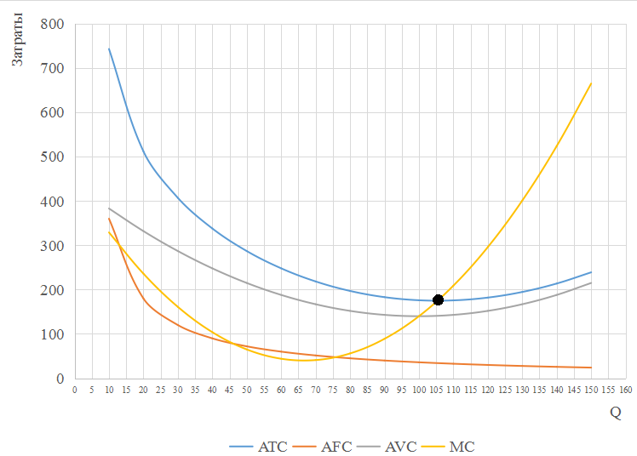

Точкой обозначен оптимальный объем производства, равный ≈ 105 ед. продукции.

Определим погрешность:



Таким образом, вычисление оптимального объема производства расчётным путём является более точным способом. При этом графический способ более лёгкий для воспроизведения.